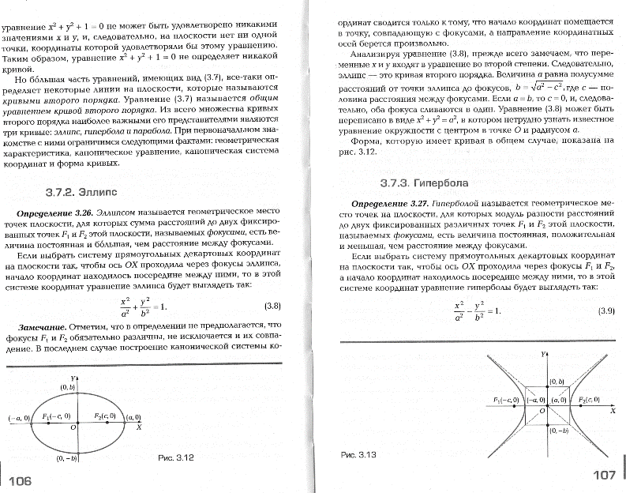

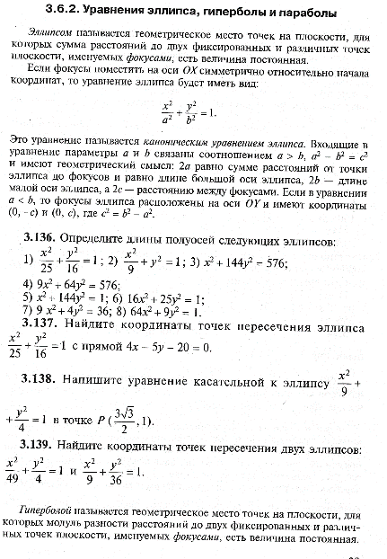читать что касается эллипса и выполнить № 3.117 и №3.116(1.3)